龙门县龙潭镇左谭街30号的房屋现场拍摄图片

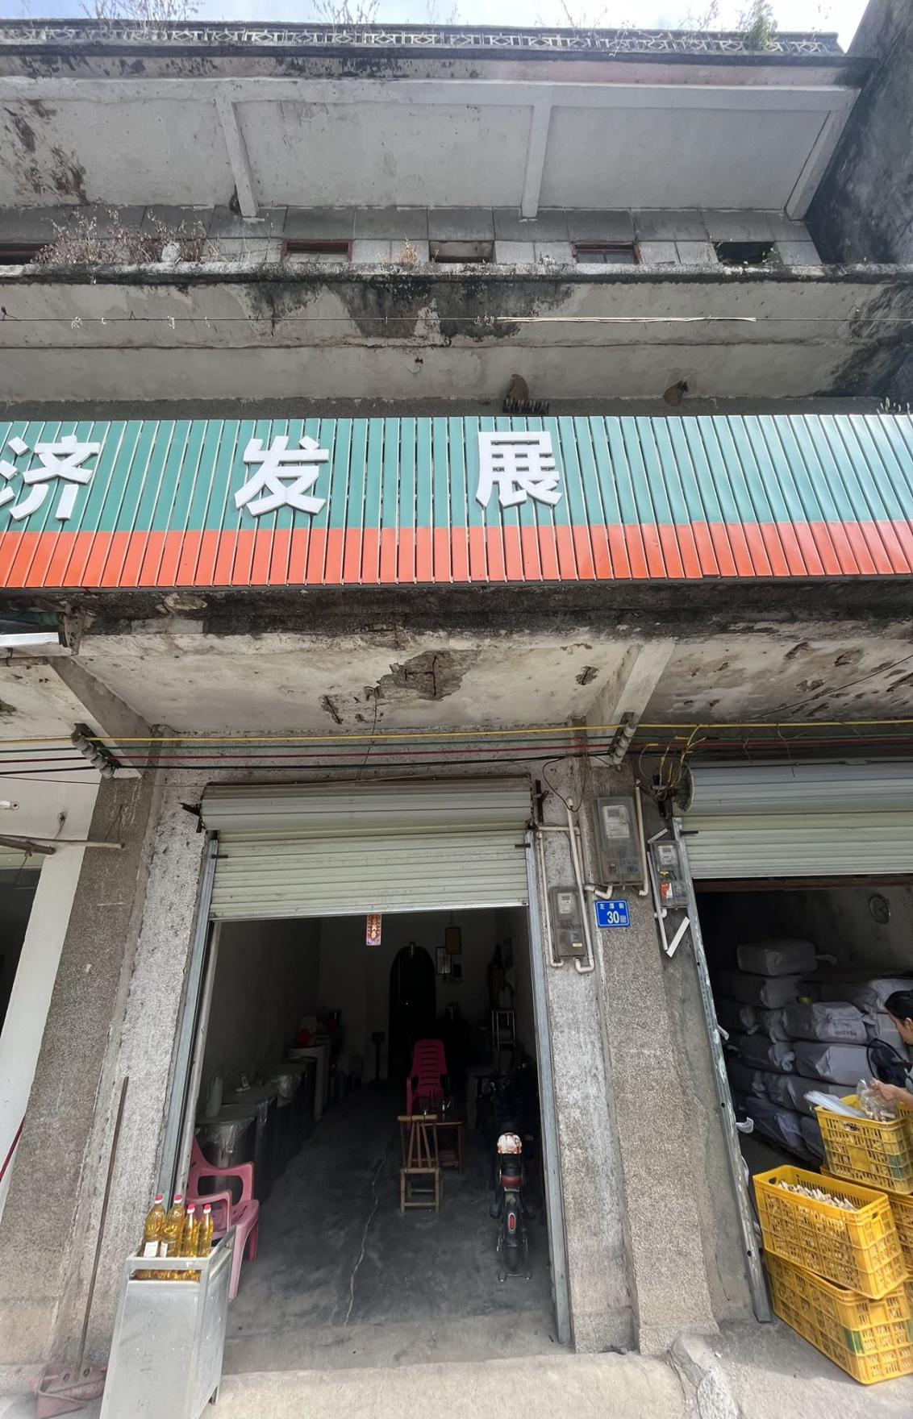

龙门县龙潭镇左谭街34号的房屋现场拍摄图片

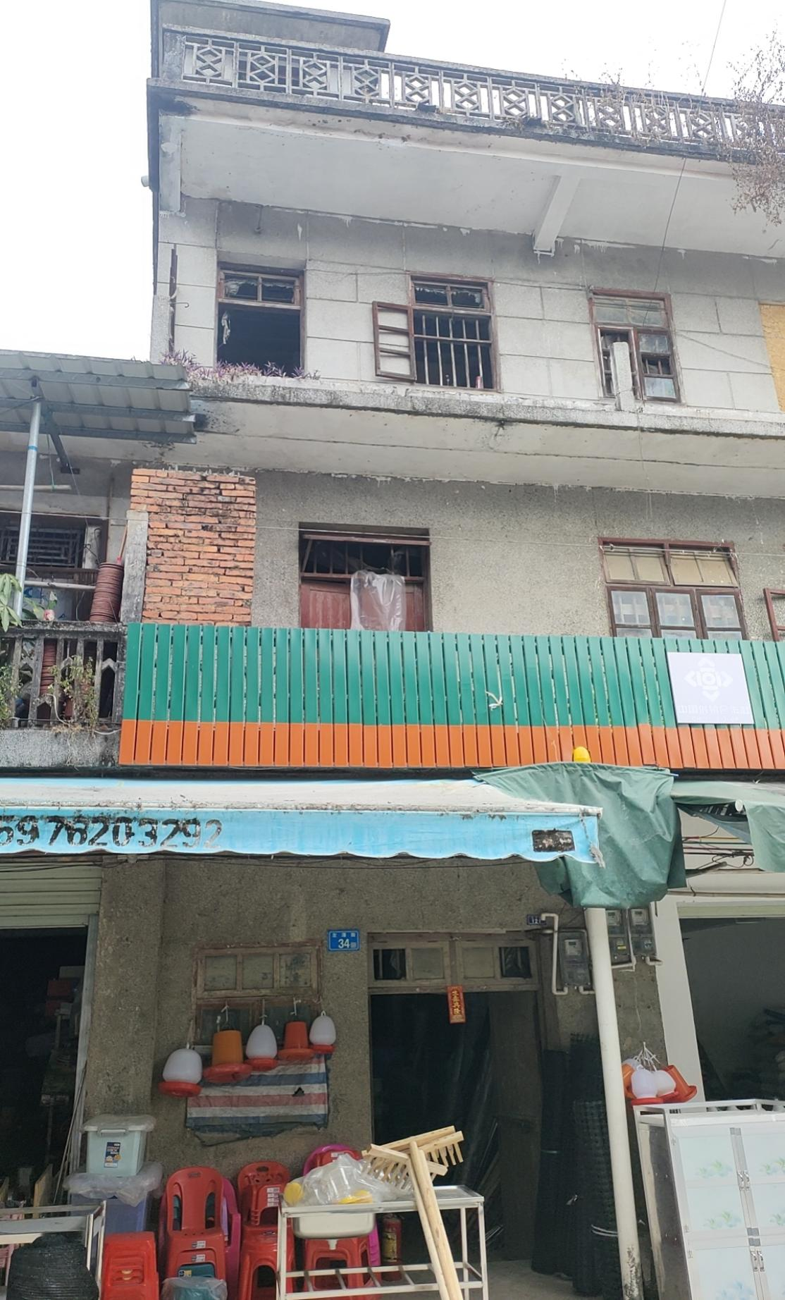

龙门县龙潭镇左谭街44号的房屋现场拍摄图片

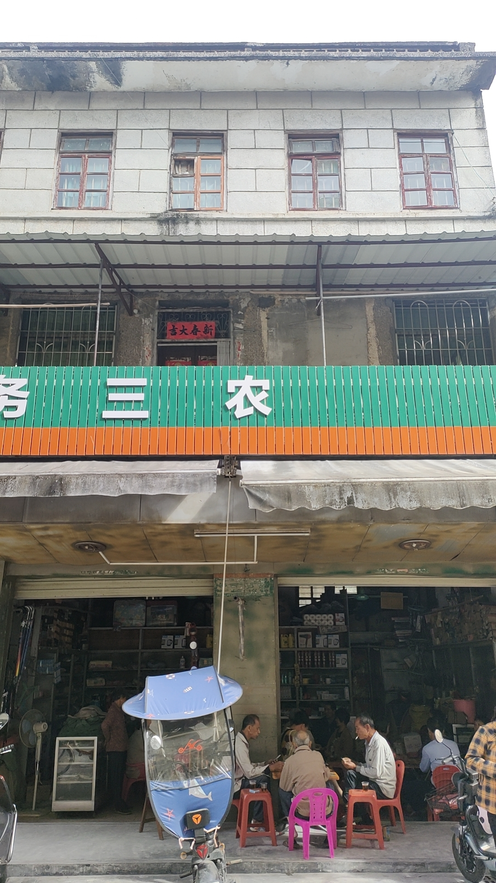

龙门县龙潭镇左谭街46号的房屋现场拍摄图片

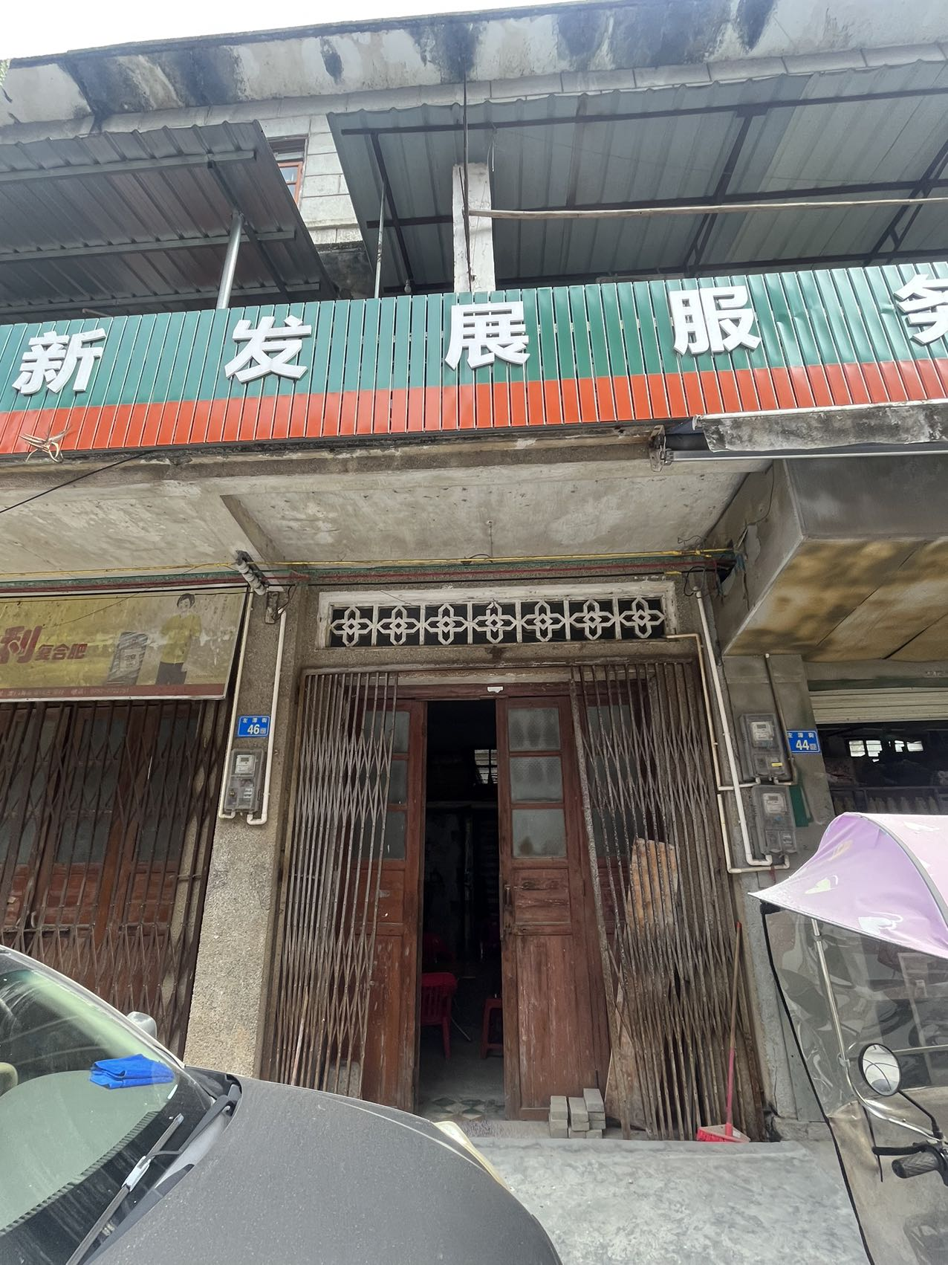

龙门县龙潭镇左谭街48号的房屋现场拍摄图片

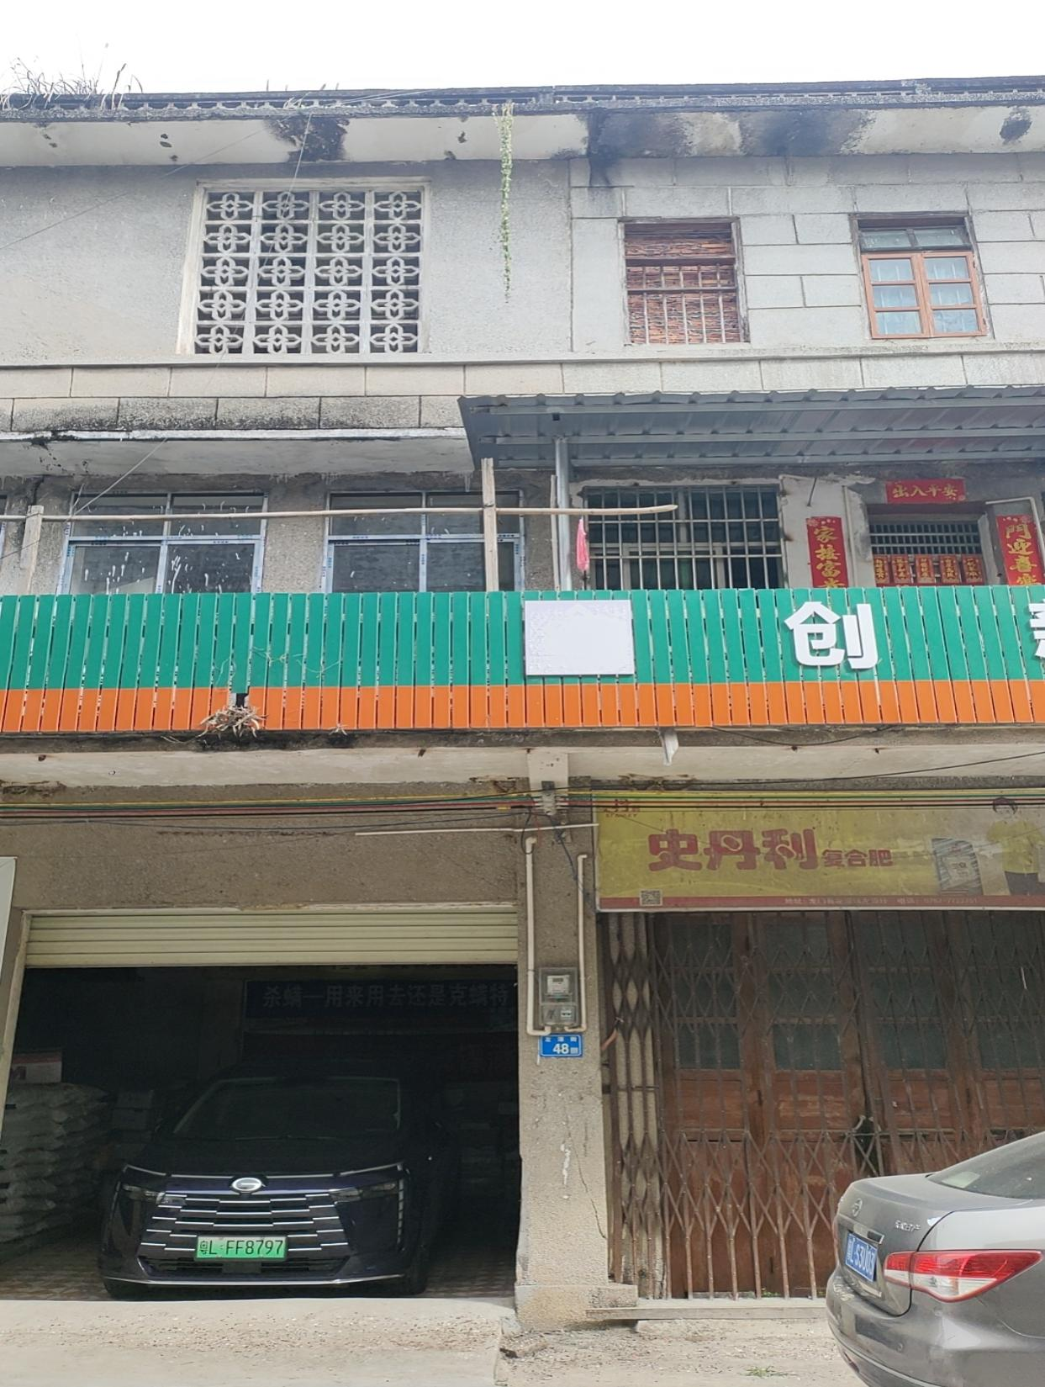

龙门县龙潭镇左谭街52号的房屋现场拍摄图片

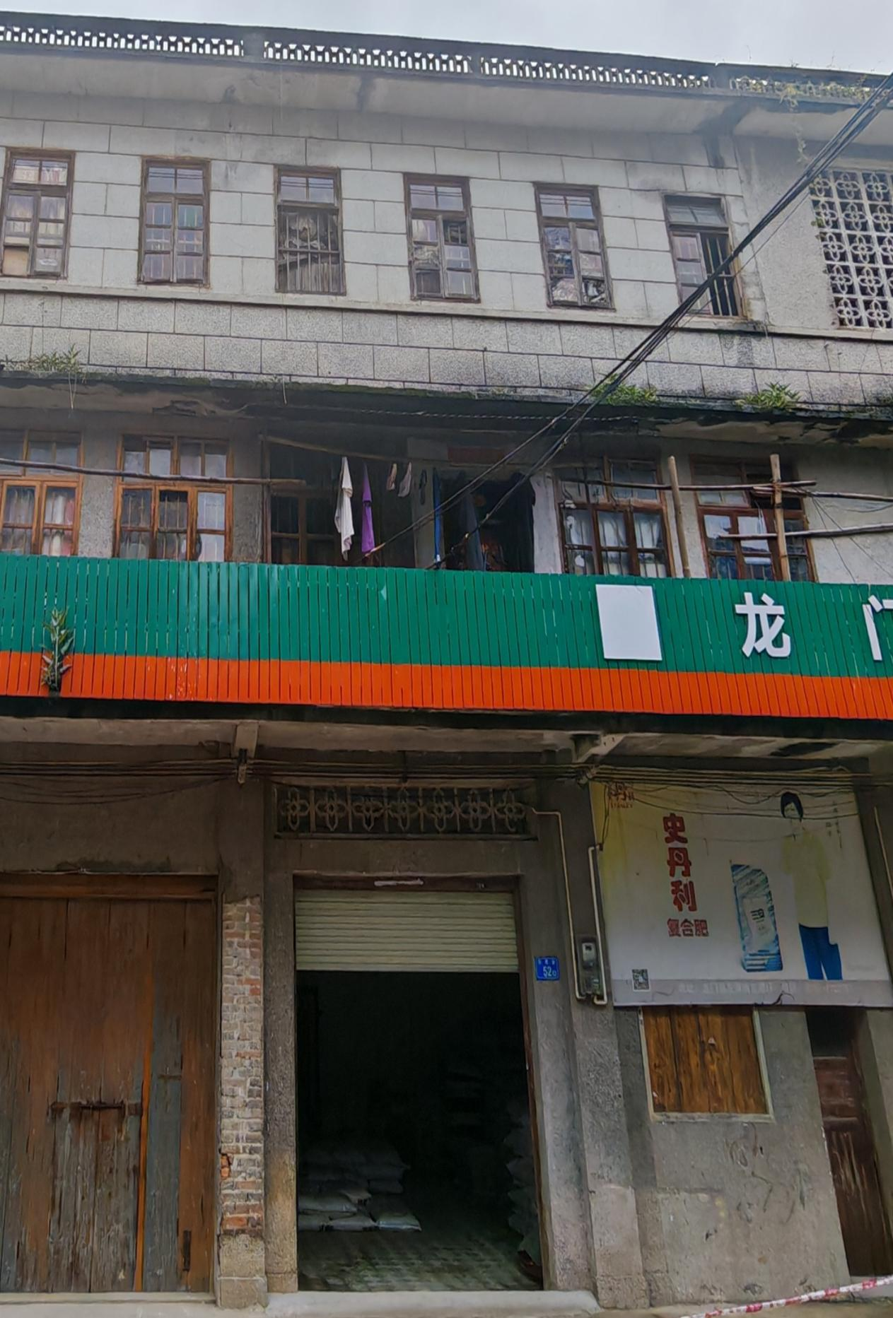

龙门县龙潭镇左谭街56号的房屋现场拍摄图片

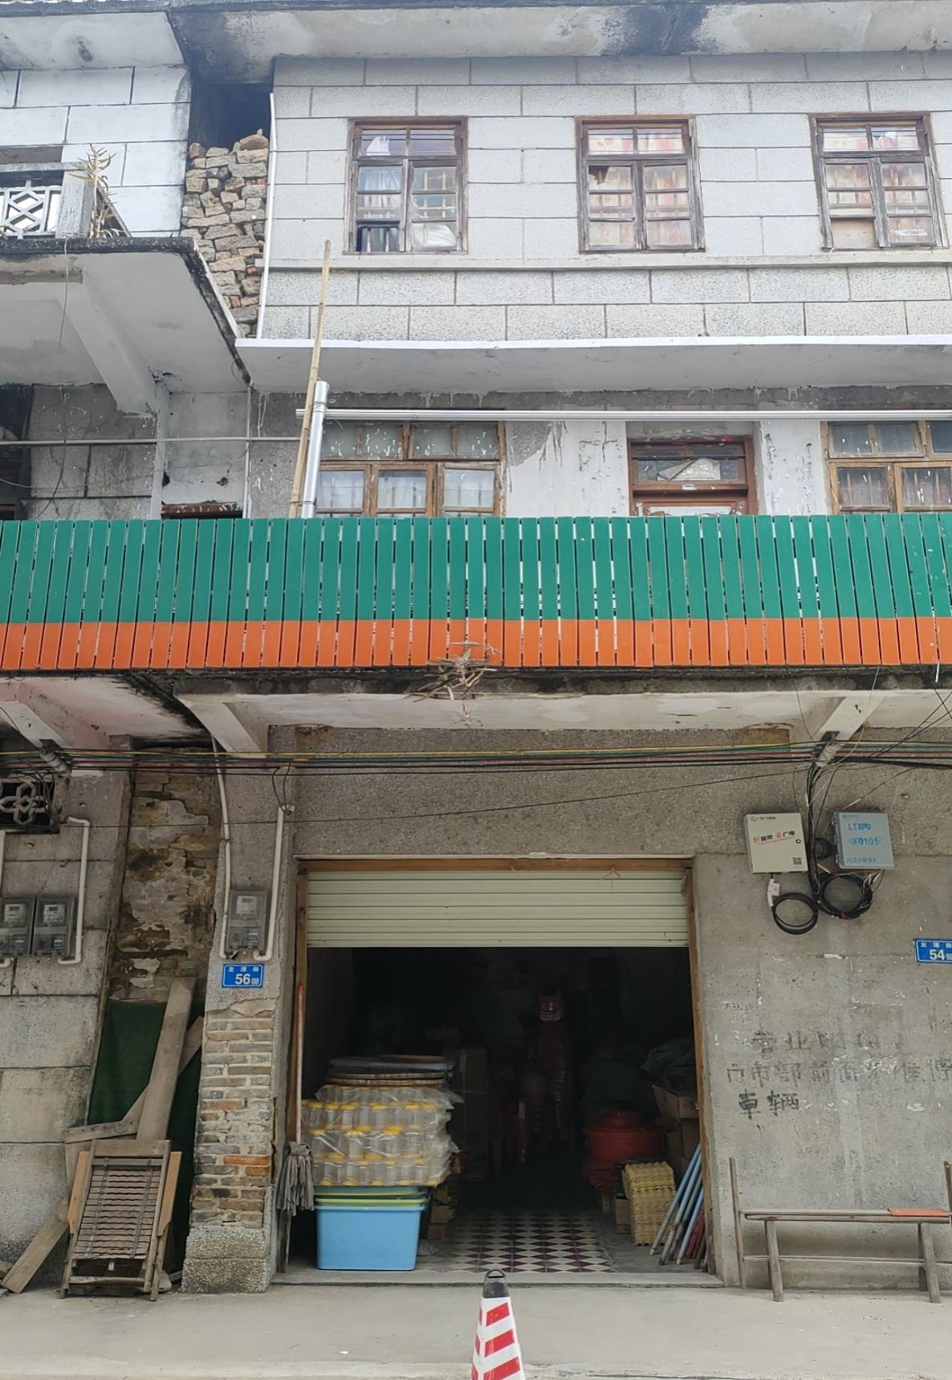

龙门县龙潭镇左谭街58号的房屋现场拍摄图片

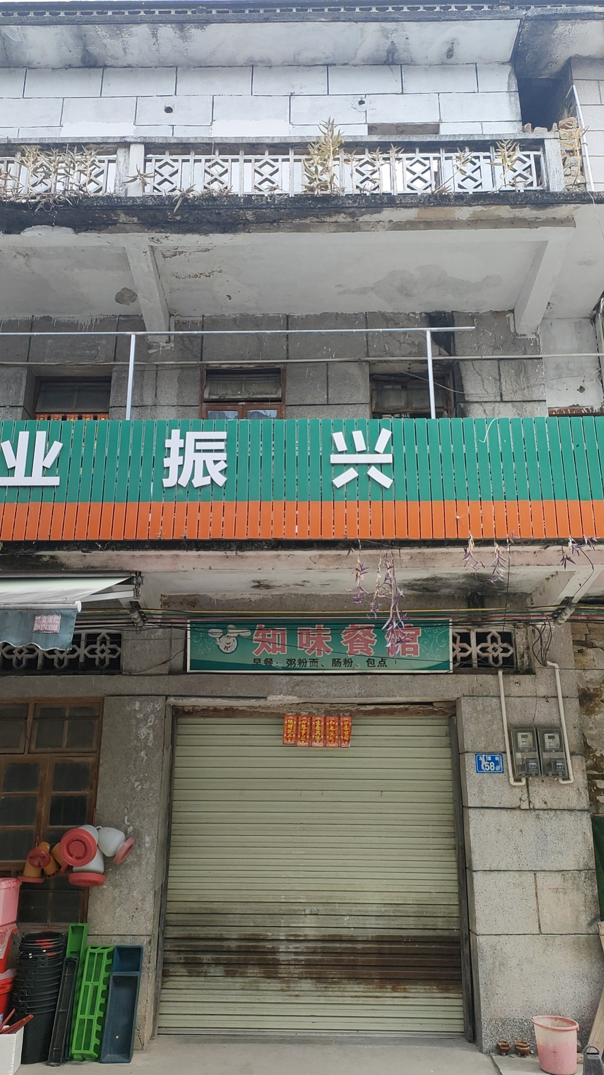

龙门县龙潭镇左谭街60号的房屋现场拍摄图片

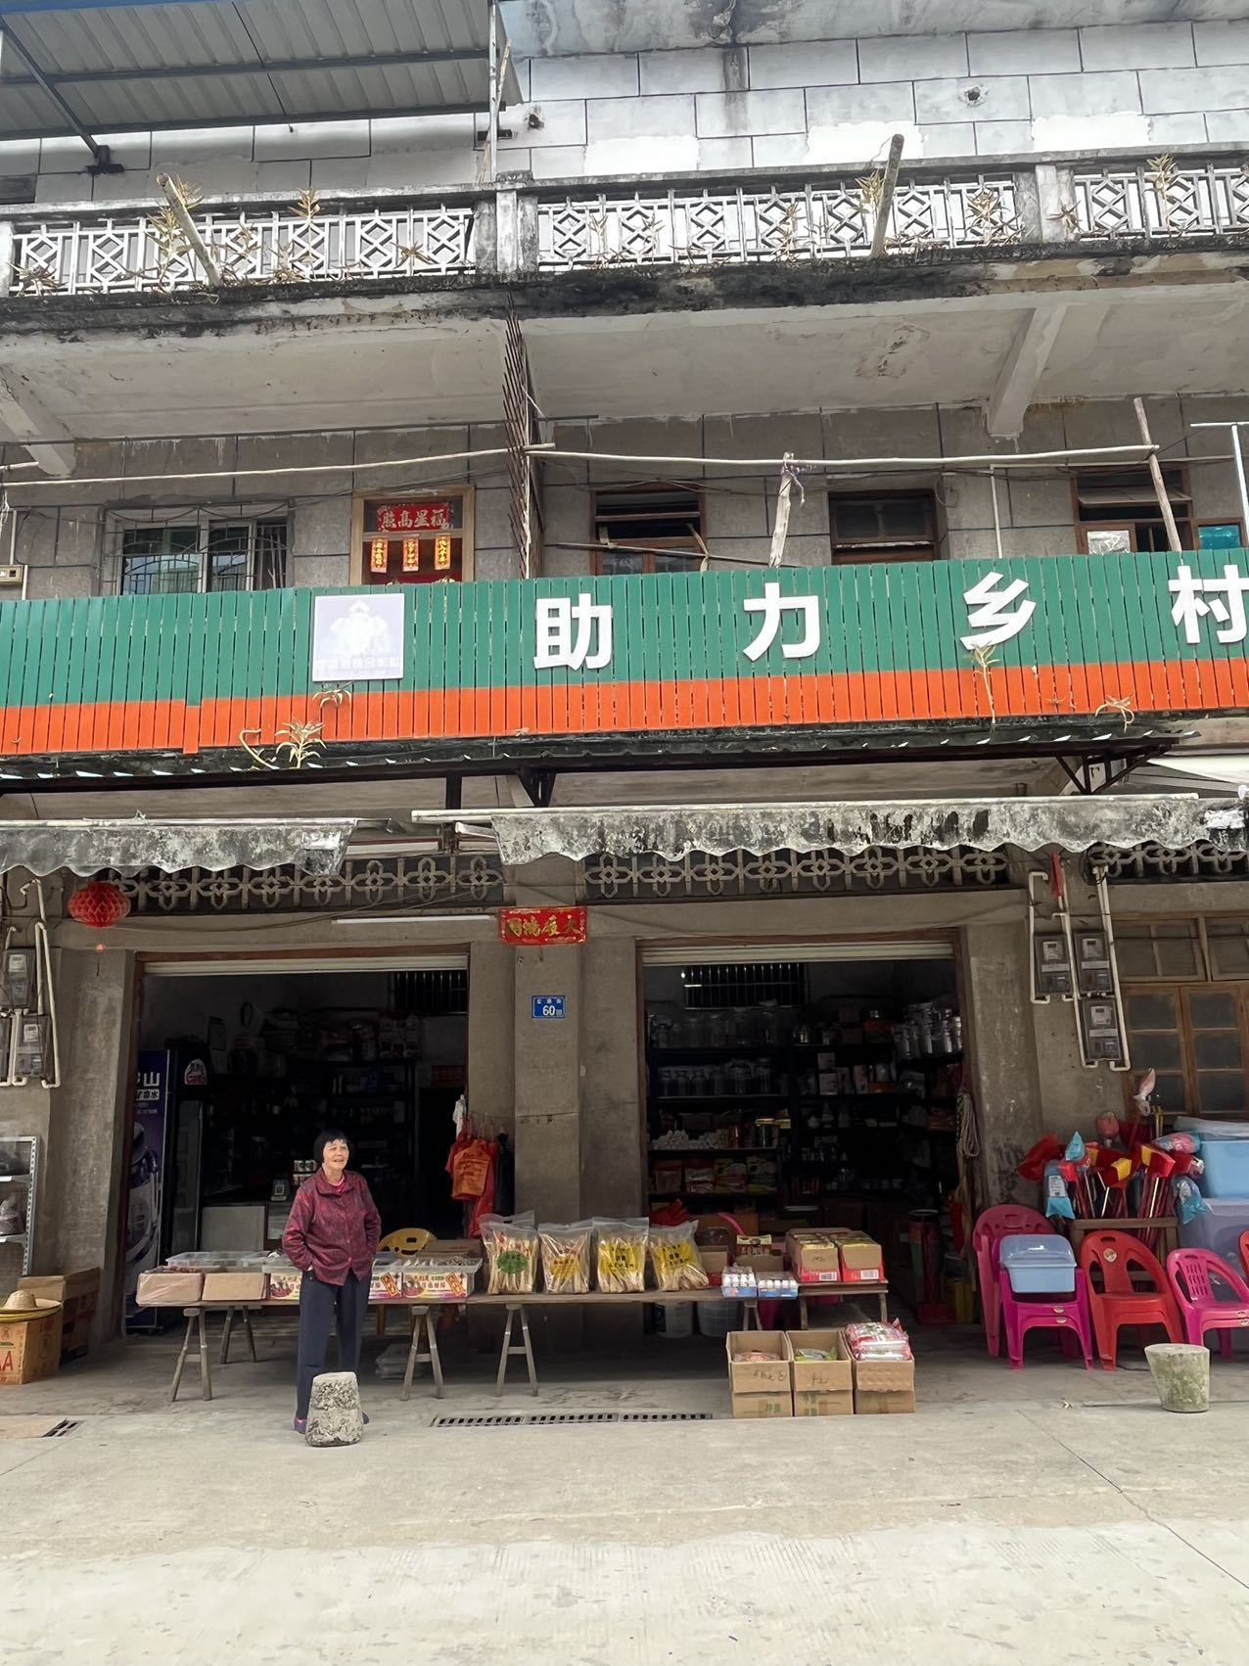

龙门县龙潭镇左谭街62号的房屋现场拍摄图片

